PRÁCTICA DE REDES SOCIALES

Actividad 1. Aplica y analiza los indicadores a nivel de red en tu Red Social

En esta práctica vas a analizar tu propia red social a partir de la matriz de datos que ha generado con tu propia información personal. Para analizarla vas a usar Gephi, una plataforma interactiva de código abierto (open source) para la visualización y exploración de todo tipo de redes y sistemas complejos con gráficos dinámicos y jerárquicos. Os recuerdo que Gephi está disponible en la siguiente web: http://gephi.org/users/download/.
Para el ejercicio práctico, vas a utilizar los conceptos estudiados en esta primera sesión y vas a analizar tu red social utilizando los indicadores a nivel de red. Para el desarrollo de este ejercicio debes en primer lugar crear tu red, según como se explica en el documento específico o como se ha visto en clase usando el laboratorio de datos. Posteriormente, debes aplicar sobre ella los indicadores estudiados para cumplimentar este cuadernillo.

- En Gephi, en el “contexto” en la parte superior derecha podéis ver el número de nodos y de aristas. Completa dichas cantidades e indica si te parece una red grande o pequeña y si tiene muchas aristas o no considerando el total que podría tener (2 puntos).

Número de nodos (0.5 puntos) =20

Número de aristas (1 puntos) =27

Comentario (0.5 puntos) =La red tiene 20 nodos y 27 aristas.
Es una red pequeña, ya que solo está formada por 20 personas.
Además, tiene pocas aristas en comparación con el máximo posible (190), por lo que es poco conectada.

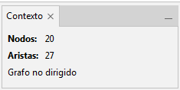

- A continuación, vamos a ver las primeras métricas que hemos estado viendo:

Grado medio de la red, indica el grado medio y comenta si hay mucha variabilidad en el grado de los nodos (1.5 puntos)

Grado medio de la red (1 punto)=2,7

Comentario (0.5 puntos)=
Hay bastante variabilidad en el grado de los nodos.
Vemos nodos sin conexiones, otros con muy pocas, y algunos con muchas conexiones
(hasta 5).
Esto genera una red bastante heterogénea, con nodos muy centralizados y otros periféricos.
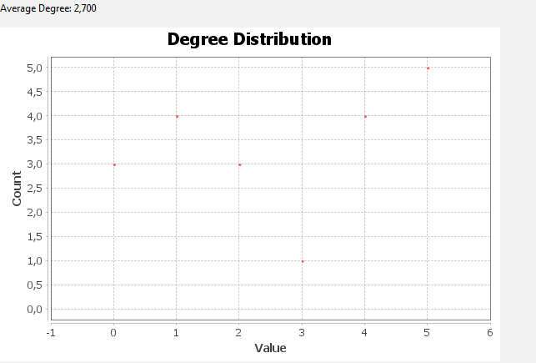

Diámetro de la red. Esta medida nos proporciona también la distancia media. Indica ambos valores y comenta el resultado (2.5 puntos).

Diámetro de la red (1 punto) =5
Distancia media (1 punto) = 2.338235294117647
Comentario (0.5 puntos) =
El diámetro = 5 indica que, dentro de la parte conectada de la red, la mayor distancia entre dos nodos es de 5 pasos.
La distancia media = 2.34 muestra que, en general, los nodos están relativamente cerca entre sí.
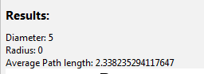

Densidad del grafo. Indicada el valor de densidad y comenta si es un grafo denso o si está cerca de ser un grafo completo. (1.5 puntos)

Densidad del grafo (1 punto) =0,142

Comentario (0.5 puntos) =
Solo el 14,2% de las conexiones posibles existen realmente. Es un valor bajo, por lo que mi red es poco densa, es decir, hay pocas relaciones en comparación con todas las que podrían existir entre los 20 nodos.

Esto confirma que la red no está muy conectada.

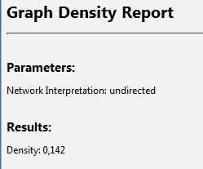

Componentes conexas, ¿hay componentes conexas?. Indica las diferentes componentes conexas que hayas localizado en tu red. (1 punto)

Componentes conexas (1 punto) =4

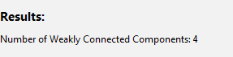

Coeficiente medio de agrupamiento. Indica el valor obtenido y comenta el resultado (1.5 puntos)

Coeficiente medio de agrupamiento (1 punto) = 0,228
Comentario (0.5 puntos) =
El coeficiente medio de agrupamiento es 0,228, lo que indica que la red tiene poca tendencia a formar grupos cerrados.

Se han formado 5 triángulos, lo que muestra que solo algunos nodos tienen vecinos conectados entre sí.

